青岛市社会组织年报操作说明

目录
一、登录 3
二、年报页面说明 4
1.系统首页 4
2.年报模块页面 4
3.年报填写页面 5
三、年报流程 7
四、技术支持联系方式 8
五、社会组织管理局联系方式 8

一、登录
●登录地址：
http://120.221.95.8:8091
●账号密码：
使用山东政务服务网个人账号登录即可。
●浏览器要求：
软件客户端使用的浏览器应为IE11.0以上版本。
●登录界面：
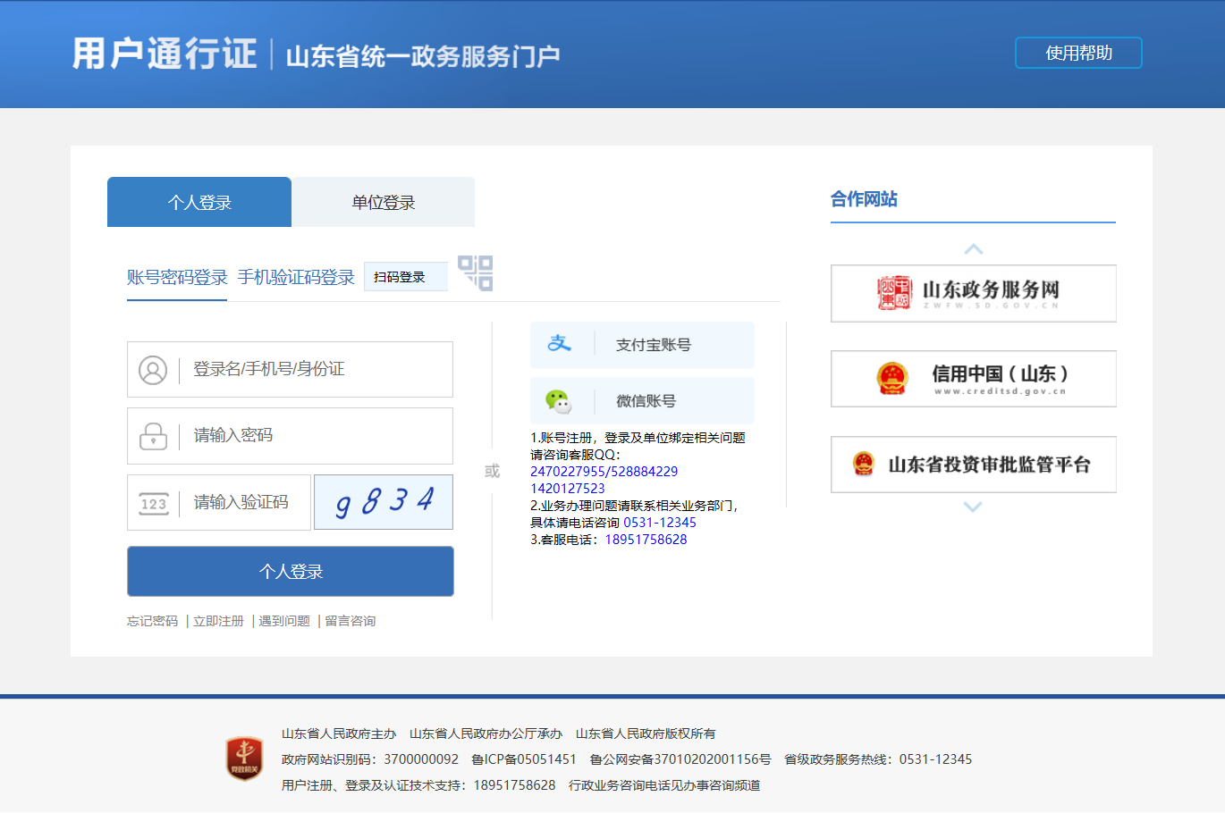
●注意事项：
1.登录系统时，请选择“个人登录”。
2.登录系统时，不要通过百度、谷歌等网站搜索“山东政务服务网”打开，请在地址栏输入“http://120.221.95.8:8091”后回车打开。
●统一身份认证平台用户绑定
登录成功后，需要将统一身份认证平台与智网平台用户进行绑定，绑定时输入社会组织统一信用代码，字母为大写字母。
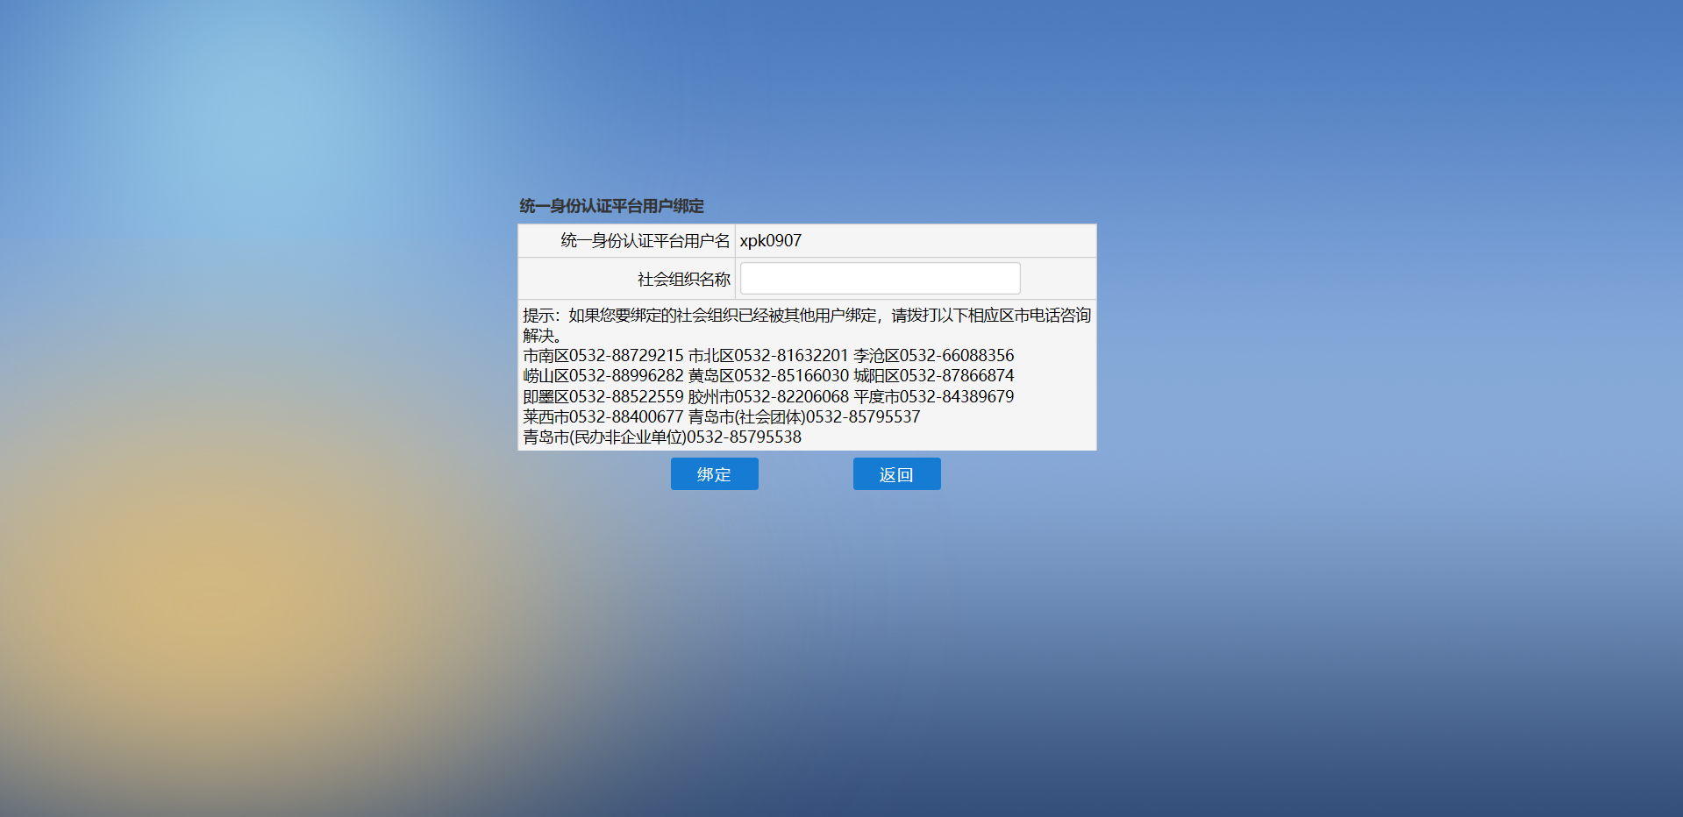

二、年报页面说明

1.系统首页
登录系统后，进入系统首页，点击“年报”进入年报模块页面。
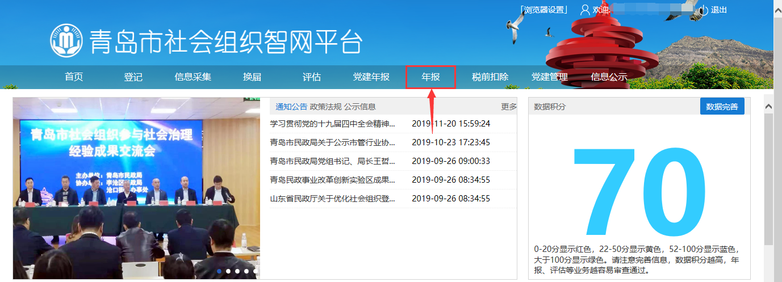

2.年报模块页面
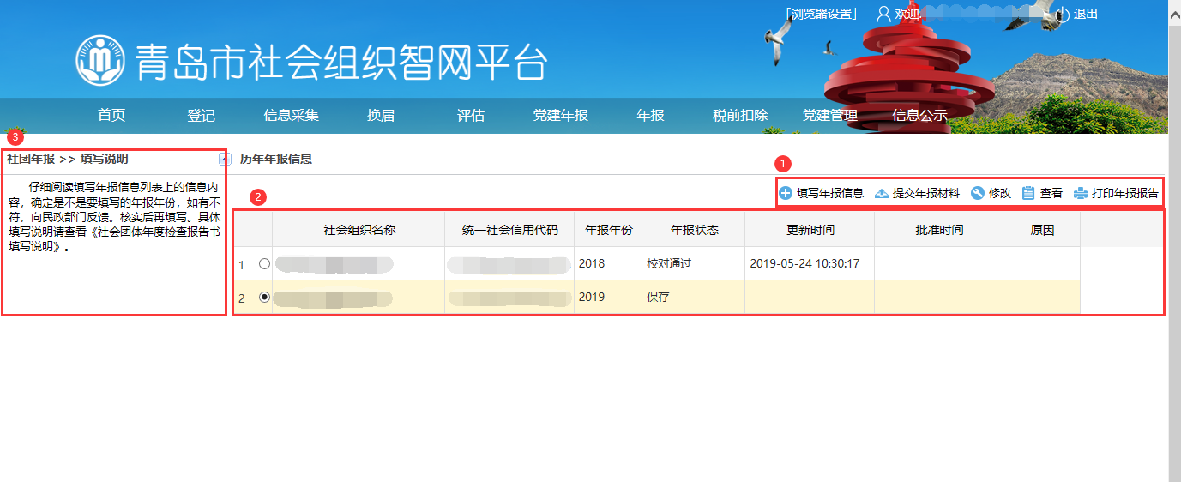
●标记1：功能按钮区
填写年报信息：新增本年度年报信息；
提交年报材料：将填写完毕的年报信息提交至社会组织管理局；
修改：对保存状态的年报信息进行修改；
查看：查看已经保存的年报信息；
打印年报报告：打印所选年度的年报报告。
●标记2：历年年报信息
历年年报的相关信息，包括：社会组织名称，统一社会信用代码，年报年份、年报状态、更新时间、批准时间、原因。
●标记3：填写说明
年报填写相关说明。

3.年报填写页面
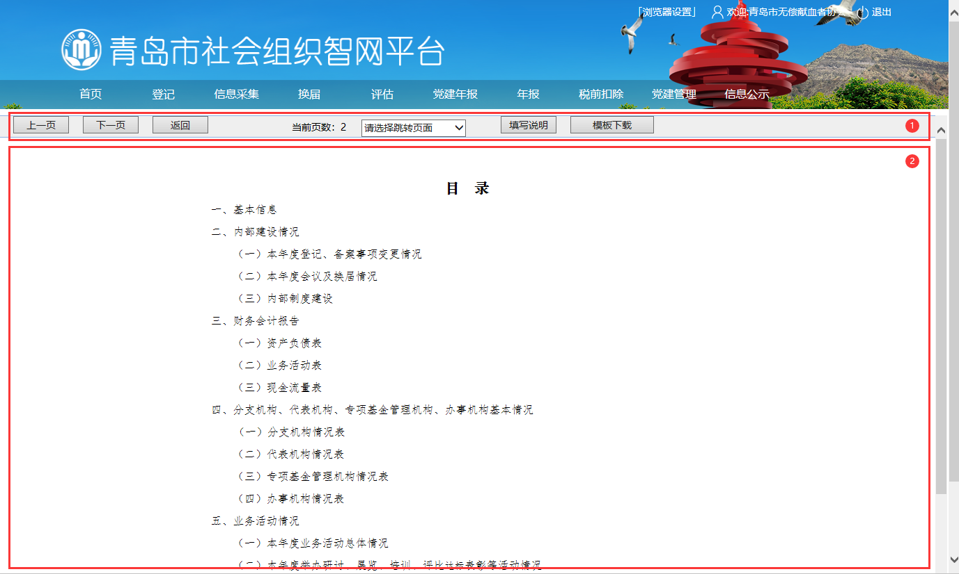
●标记1：功能按钮区
上一页：向上一页；
下一页：向下一页；
返回：返回年报模块页面；
填写说明：年报填写相关说明；
模板下载：年报模板下载。
●标记2：录入区域
年报相关信息录入。

4.电子材料上传
年报信息网上填报完毕后，需要打印年度报告真实性承诺书和年度报告书封面，签字盖章并拍照上传后才可以提交审核。
电子材料上传格式为jpg或jpeg。
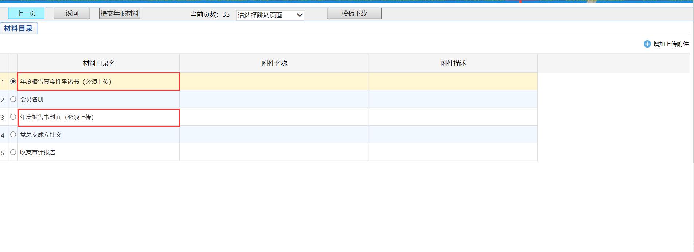

三、年报流程
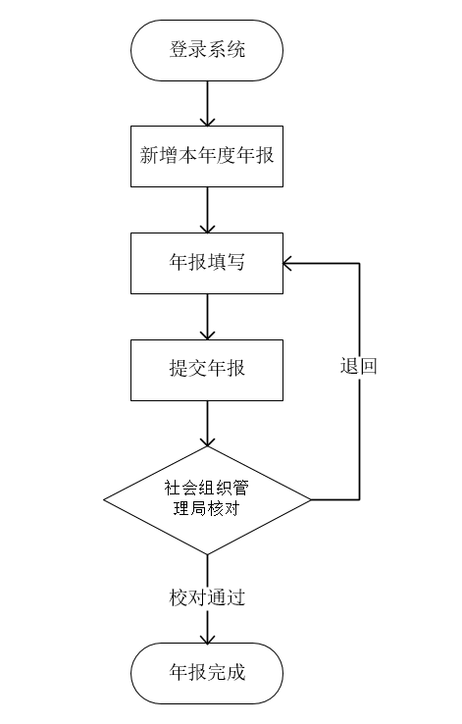
注意：年报状态显示为校对通过表示年报完成。

四、技术支持联系方式
手机/微信：13698621161（肖工）

五、社会组织管理局联系方式
青岛市（社会团体） 0532-85795550
青岛市（社会服务机构） 0532-85795538

